

SCHEDA TECNICA FONDO VASETTO 260 ML
CODICE 10055074
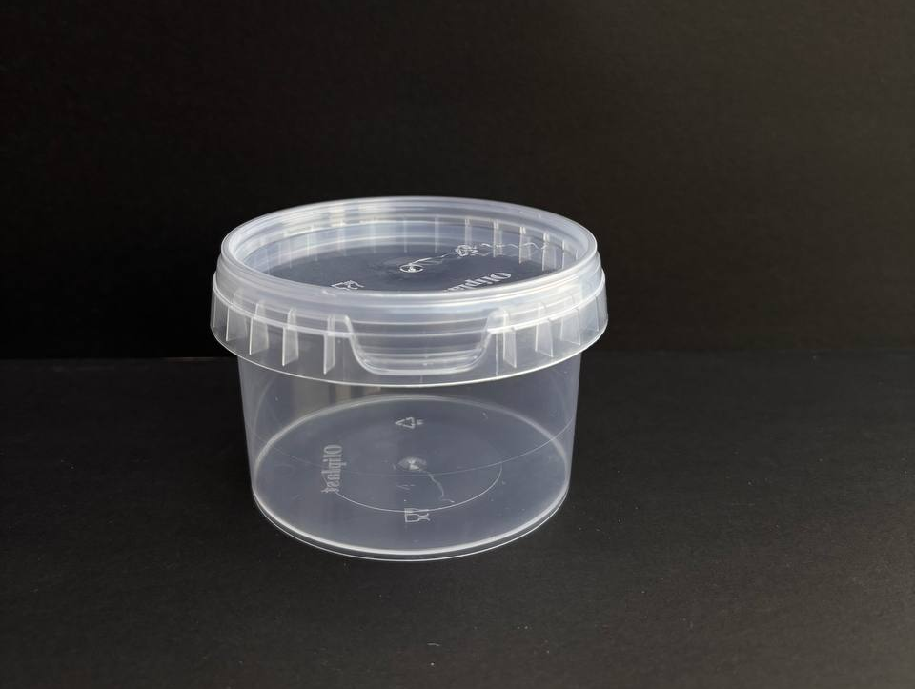
Sistema di chiusura:
Sigillo di garanzia
Materia prima:
PP-Polipropylene per Alimenti


Abbinato a Coperchio:
COD. 10055073 (Ermetico)

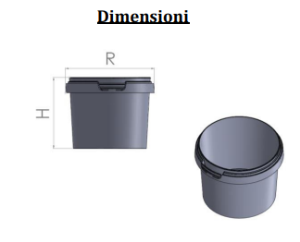
Dimensioni
R diametro | 95 mm (+/-1%)
H | 60 mm (+/-1%)
Peso Articolo | 14gr (+/-5%)
Volume | 260ml (+/-5%)
Dimensioni

IMBALLAGGIO CARTONE IMBALLAGGIO PALLET
Misura 440x440x370h cm Misura 80x120x160h cm
Pezzi 480 Tot. Cartoni 24
Pezzi Tot. 11.520

